АКАДЕМИЯ УПРАВЛЕНИЯ ПРИ ПРЕЗИДЕНТЕ РЕСПУБЛИКИ БЕЛАРУСЬ
Институт управленческих кадров | Кафедра управления информационными ресурсами
Дисциплина: «Web-технологии» | Специальность: «Управление информационными ресурсами»
ЛАБОРАТОРНАЯ РАБОТА № 1
Настройка среды разработки
Трудоемкость: 4 академических часа (занятия 2.3–2.4)
Вводное задание: Веб-сайт «Как я провел лето»
- Разработать статический веб-сайт на тему «Как я провел лето» в файле index.html. Добавить свое фото. [1-3 балла]
- Обеспечить адаптивность верстки для мобильных и десктопных экранов. [1 балл]
- Применить CSS-фреймворк Bootstrap для стилизации элементов интерфейса. [2 балла]
БЛОК 1. Система контроля версий Git (CLI)
🟢 Уровень 1 [1 балл] (1)
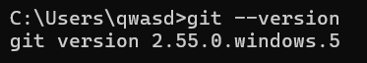
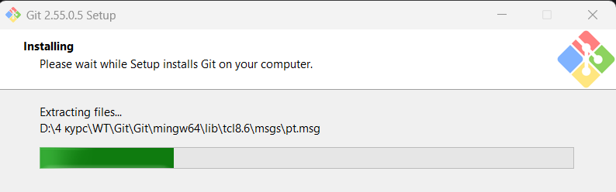
- Установить Git с официального сайта и проверить версию. (git --version)

- Настроить имя пользователя, email и имя ветки по умолчанию main. (git config --global user.name "Иван Иванов")

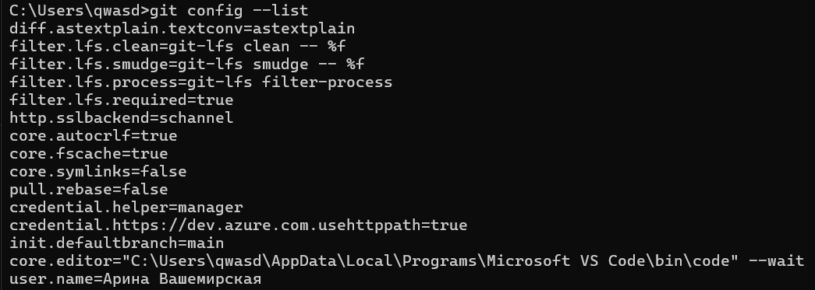
- Вывести список текущих глобальных настроек. (git config --list)

🟡 Уровень 2 [2 балла] (3)
- Инициализировать локальный репозиторий в папке проекта wt-lab1-1git-ivanov. (git init)
- Создать файлы README.md и разметку сайта «Как я провел лето» в index.html.
- Перевести файлы в область подготовленных файлов и сделать первый коммит. (git add . && git commit -m "feat: init")
- Создать файл .gitignore, внести правила исключения (bin/, obj/, node_modules/, .env) и зафиксировать коммит.
🔴 Уровень 3 [3 балла] (6)
- Создать ветку feature/header и переключиться на нее. (git checkout -b feature/header)
- Отредактировать index.html (добавить шапку сайта) и закоммитить изменения.
- Вернуться в ветку main, внести другие изменения в ту же строку index.html и закоммитить.
- Выполнить слияние веток и вызвать конфликт слияния. (git merge feature/header)
- Разрешить конфликт вручную в редакторе, удалить маркеры, закоммитить результат и вывести граф истории. (git log --oneline --graph)
БЛОК 2. Облачный сервис GitHub
🟢 Уровень 1 [1 балл] (1)
- Зарегистрироваться на GitHub и создать публичный репозиторий wt-lab1-1git-ivanov.
- Связать локальный репозиторий с удаленным. (git remote add origin https://github.com/your-account/wt-lab1-1git-ivanov.git)
- Отправить ветку main на GitHub. (git push -u origin main)
🟡 Уровень 2 [2 балла] (3)
- Создать ветку feature/footer через веб-интерфейс GitHub и отредактировать index.html.
- Извлечь изменения локально и выполнить слияние с локальной веткой. (git fetch origin && git pull origin main)
- Включить правила защиты ветки main в настройках GitHub. (Require a pull request before merging)
🔴 Уровень 3
- Сделать форк (Fork) репозитория напарника wt-lab1-1git-petrov и склонировать его на свой компьютер. (git clone)
- Создать ветку feature/contact-page, добавить файл contacts.html, закоммитить и отправить ветку в свой форк. (git push origin feature/contact-page)
- Оформить Pull Request из своей ветки в репозиторий напарника.
- Провести Code Review для полученного Pull Request от напарника, оставить комментарий к коду, одобрить (Approve) и выполнить слияние (Merge).
БЛОК 3. Среда разработки Visual Studio Code (VS Code)
🟢 Уровень 1 [1 балл] (1)
- Установить редактор Visual Studio Code.
- Подключить расширения: C# Dev Kit, Prettier, GitLens, Docker, REST Client, ESLint.
🟡 Уровень 2 [2 балла] (3)
- Открыть папку проекта wt-lab1-1git-ivanov в VS Code. (File -> Open Folder)
- Отредактировать README.md и изучить изменения в окне Diff View на панели Source Control. (Ctrl+Shift+G)
- Проиндексировать файлы и выполнить коммит через графический интерфейс редактора.
🔴 Уровень 3 [3 балла] (6)
- Склонировать репозиторий wt-lab1-1git-ivanov из GitHub через Палитру команд. (Ctrl+Shift+P -> Git: Clone)
- Создать ветку feature/vscode-edit через статусную строку, внести правки и опубликовать ветку на GitHub.
- Смоделировать конфликт и разрешить его с помощью 3-Way Merge Editor.
БЛОК 4. Интегрированная среда разработки Visual Studio 2022
🟢 Уровень 1 [1 балл] (1)
- Установить Visual Studio 2022 с рабочей нагрузкой «ASP.NET и разработка веб-приложений».
- Добавить расширения: GitHub Copilot / IntelliCode, Markdown Editor, Web Essentials.
🟡 Уровень 2 [2 балла] (3)
- Создать новый проект .NET под именем wt-lab1-1git-ivanov.
- Установить NuGet-пакеты Npgsql.EntityFrameworkCore.PostgreSQL и Newtonsoft.Json через Manage NuGet Packages.
- Изучить секцию <ItemGroup> с подключенными пакетами в файле .csproj.
🔴 Уровень 3 [3 балла] (6)
- Инициализировать контроль версий Git в проекте. (Добавить в контроль версий -> Git)
- Зафиксировать изменения через панель «Изменения Git». (Git Changes)
- Создать локальную ветку feature/vs-net-logic, внести изменения в C#-код и выполнить Push на GitHub.
Оформить отчет по работе
- Загрузить отчет в Moodle под именем c указанием баллов: wt-lab1-petrov-15.pdf
- Ошибки именования [-1 балл] и оформления [-1 балл].

